**PHÉP TỊNH TIẾN.**

**TIẾT 1, 2**

**A. PHẦN KIẾN THỨC CHÍNH**

**I.ĐỊNH NGHĨA**

**1. Định nghĩa**

**VÍ DỤ MỞ ĐẦU**

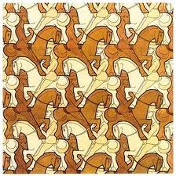Phép tịnh tiến trong hội họa

**Tác phẩm Horse Man của**

**danh họa Escher (1898 – 1972)**

Tác phẩm Horse Man của

danh họa Escher (1898 – 1972)

**1. ĐN:** Trong mặt phẳng cho vectơ . Phép biến hình biến mỗi điểm thành điểm  sao cho  được gọi là phép tịnh tiến theo véc tơ .

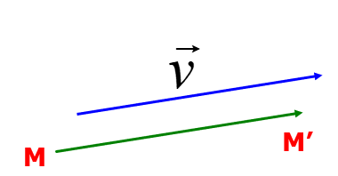

**\* Kí hiệu**:

* **Chú ý**: + 

+ Phép tịnh tiến theo véc tơ- không là phép đồng nhất

**2. Ví dụ**

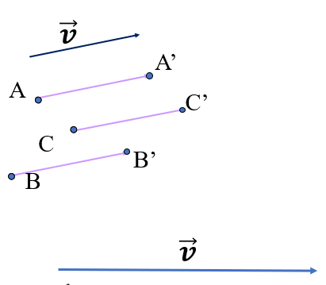

**\*VD1**. a) Phép tịnh tiến  biến các điểm A, B, C thành các điểm A’’, B’’, C’’

b) Phép tịnh tiến  biến các hình  thành hình 

**\*VD2:**  Cho hai tam giác đều ABC và AMN như hình vẽ. Hãy tìm phép tịnh tiến biến tam giác ABC thành tam giác AMN?

**Lời giải:**



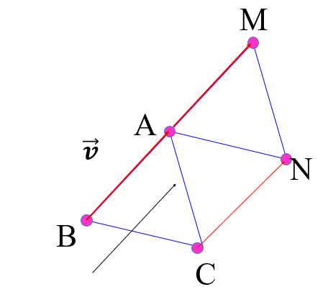

C

M

N





**II. TÍNH CHẤT**

1. **Tính chất 1**

Nếu

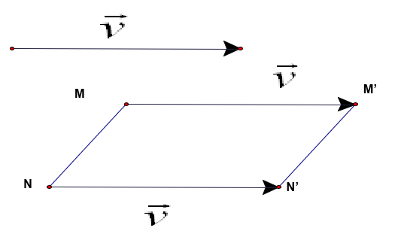

**2. Tính chất 2**

a. Phép tịnh tiến biến một đường thẳng thành đường thẳng song song hoặc trùng với nó

b. Phép tịnh tiến biến một đoạn thẳng thành đoạn thẳng bằng nó

c. Phép tịnh tiến biến tam giác thành tam giác bằng với nó

d. Phép tịnh tiến biến một đường tròn thành đường tròn có cùng bán kính.

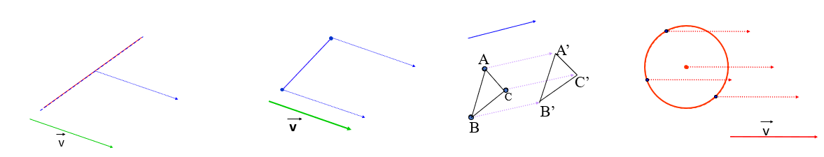

**\* VD3**

Trong mặt phẳng tọa độ  cho vectơ , điểm . ) khi đó tọa độ của điểm  như thế nào?

**Lời giải:**

Ta có: , 

Nên  

**Ghi nhớ:**

Trong mặt phẳng tọa độ  cho vectơ , điểm . Điểm  là ảnh của  qua phép tịnh tiến theo véc tơ 



**\* VD4:** Trong mặt phẳng tọa độ  cho vectơ , điểm . Tìm tọa độ điểm ?

**Lời giải:**

Gọi tọa độ điểm  là . Áp dụng biểu thức tọa độ của phép tịnh tiến ta có:

 Vậy tọa độ điểm  là .

**III. LUYỆN TẬP**

**A. Chữa bài tập SGK**

**Bài 1/T7**. Chứng minh rằng  

**Lời giải:**

Ta có: 





**Bài 2/T7.** Cho tam giác  có  là trọng tâm.

a) Xác định ảnh của tam giác  qua phép tịnh tiến theo véc tơ .

b) Xác định điểm  sao cho phép tịnh tiến theo véc tơ  biến  thành .

**Lời giải:**

Trọng tâm tam giác là điểm nào? Có tính chất gì?

a) Gọi  lần lượt là các điểm thỏa mãn . Khi đó ảnh của tam giác  qua phép tịnh tiến theo véc tơ  là tam giác .



b) Theo bài tập 1, 

**Bài 3/T7.** Trong mặt phẳng  cho véc tơ ,

hai điểm  và đường thẳng 

a)Tìm tọa độ điểm  và  sao cho .

b) Tìm phương trình đường thẳng .

**Lời giải:**

1. Áp dụng biểu thức tọa độ ta có 

 do đó  hay .

b) cùng phương với  nên phương trình  có dạng .

Mặt khác do điểm  nên , suy ra .

Vậy phương trình  là .

**B. Bài tập trắc nghiệm**

**Bài 1.** Trong mặt phẳng, cho tam giác . Gọi  lần lượt là trung điểm các cạnh , , . Phép tịnh tiến theo vecto  biến

A. điểm  thành điểm . B. điểm thành điểm .

C. điểm  thành điểm . D. điểm  thành điểm *.*

**Lời giải:**

Ta có . Do đó  ⇒ Chọn A

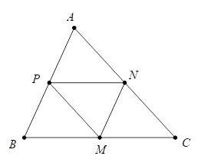

**Bài 2.** Cho hình vuông  tâm . Gọi  lần lượt là

trung điểm . Phép tịnh tiến theo vectơ nào sau đây biến tam giác  thành .

A. . B. . C. . D. 

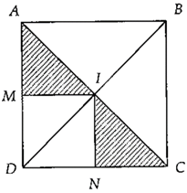

**Lời giải:**

Ta có 

**Bài 3.** Trong mặt phẳng  điểm  là ảnh của điểm 𝐴(3;5) theo phép tịnh tiến theo véc tơ nào sau đây?

   

**Lời giải:**

Giả sử véc tơ tịnh tiến có tọa độ .

Khi đó . Chọn B

**Bài 4.** Giả sử qua phép tịnh tiến theo vectơ , đường thẳng  biến thành đường thẳng ’. Mệnh đề nào sau đây sai?

A. 𝑑 trùng  khi  là vectơ chỉ phương của .

B.  song song với  khi  là vectơ chỉ phương của .

C.  song song với  khi  không phải là vectơ chỉ phương của .

D. 𝑑 không bao giờ cắt .

**Lời giải:**

Ảnh của đường thẳng qua phép tịnh tiến luôn cùng phương với đường thẳng ban đầu nên D đúng.

𝑑 trùng  khi và chỉ khi  là vectơ chỉ phương của  nên A và C đúng, B sai.

**Bài 5.** Trong mặt phẳng , ảnh của đường tròn  qua phép tịnh tiến theo  có phương trình là

A. . B. .

C. . D. .

**Lời giải:**

 có tâm  và bán kính bằng 4.

Phép tịnh tiến biến đường tròn thành đường tròn cùng bán kính nên ta xác định ảnh của  qua  là  thì ảnh của (C) là đường tròn tâm  bán kính bằng 4.

Phương trình đường tròn ảnh là . Chọn B

**III. TÌM TÒI SÁNG TẠO**



Hai thành phố  nằm hai bên một con sông.

Người ta muốn xây một cái cầu  bắc vuông góc

với bờ sông và làm hai đoạn đường thẳng 

như hình vẽ minh họa. Hãy tìm vị trí của cây cầu để

tổng các đoạn đường  ngắn nhất (giả sử hai

bờ sông là song song).

**Lời giải:**

Giả sử . Khi đó  ngắn nhất khi  thẳng hàng

